СВЕДЕНИЯ О СВОБОДНЫХ АРЕНДНЫХ ЖИЛЫХ ПОМЕЩЕНИЯХ В СТОЛИНСКОМ РАЙОНЕ, ТРЕБУЮЩИХ РЕМОНТА (ПО СОСТОЯНИЮ НА 30.10.2024 Г.)

№ п/п | Форма собственности (наименование организации, в хозяйственном ведении которой находится незаселенное жилое помещение арендного использования государственного жилищного фонда | Наименование (жилой дом, квартира) | Адрес | Фото жилых помещений
1. | 2. | 3. | 4.
1 | КУМПП "Столинское ЖКХ"  Контактный номер  80165523584 | дом | аг.Дубой, ул.Полесская, д.25А  требует ремонта (дальнейшее использование продажа) | 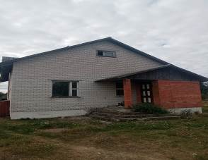
2 | КУМПП "Столинское ЖКХ"  Контактный номер  80165523584 | дом | аг.Дубой, ул.Полесская, д.18Б  требует ремонта (дальнейшее использование продажа) | Нет
3 | КУМПП "Столинское ЖКХ"  Контактный номер  80165523584 | квартира | д.Стахово, ул.Садовая, д.2, кв.3  требует ремонта (дальнейшее использование продажа) | Нет
4 | КУМПП "Столинское ЖКХ"  Контактный номер  80165523584 | квартира | д.Стахово, ул.Садовая, д.2, кв.8  требует ремонта (дальнейшее использование продажа) | 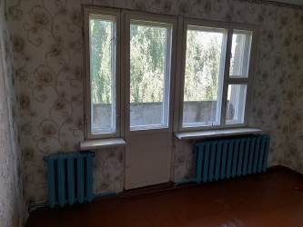
5 | КСУП "Струга"  Контактный номер  80165577232 | квартира | пос.Лесной, ул.Кирова, д.25, кв.4  требует ремонта (дальнейшее использование продажа) | 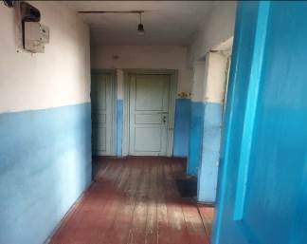
6 | КСУП «Видиборский»  Контактный номер  80165594232 | дом | д.Видибор, ул.Советская, д.65А  требует ремонта (дальнейшее использование продажа) | Нет
7 | КСУП «Видиборский»  Контактный номер  80165594232 | квартира | д.Осовцы, ул.Колхозная, д.33, кв.5  требует ремонта (дальнейшее использование продажа) | Нет
8 | КСУП «Ворони»  Контактный номер  80165577335 | дом | д.Бухличи, пер.Школьный, д.4 требует ремонта (дальнейшее использование продажа) | Нет
9 | КСУП «Рухчанский»  Контактный номер  80165547232 | дом | д.Рухча-2, ул.Молодежная, д.19 требует ремонта (дальнейшее использование продажа) | Нет
10 | КСУП «Припять-2009»  Контактный номер  80165539392 | дом | д.Стахово, ул.Советская, д.7  требует ремонта (дальнейшее использование продажа) | 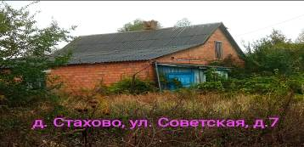
11 | КСУП «Припять-2009»  Контактный номер  80165539392 | Дом | д.Стахово, ул.Советская, д.11  требует ремонта (дальнейшее использование продажа) | 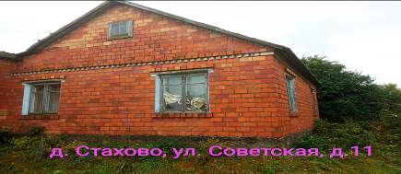
12 | КСУП «Припять-2009»  Контактный номер  80165539392 | квартира | д.Стахово, ул.Верхняя, д.12, кв.1  требует ремонта (дальнейшее использование продажа) | 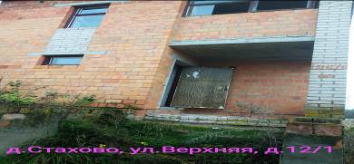
13 | КСУП «Припять-2009»  Контактный номер  80165539392 | квартира | д.Стахово, ул.Верхняя, д.12, кв.2  требует ремонта (дальнейшее использование продажа) | 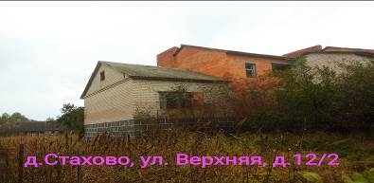
14 | КСУП «Припять-2009»  Контактный номер  80165539392 | квартира | д.Стахово, ул.Верхняя, д.8, кв.1  требует ремонта (дальнейшее использование продажа) | Нет
15 | КСУП «Припять-2009»  Контактный номер  80165539392 | квартира | д.Стахово, ул.Верхняя, д.8, кв.3 требует ремонта (дальнейшее использование продажа) | Нет
16 | КСУП «Припять-2009»  Контактный номер  80165539392 | квартира | д.Стахово, ул.Верхняя, д.10, кв.1 требует ремонта (дальнейшее использование продажа) | 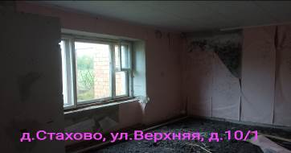
17 | КСУП «Припять-2009»  Контактный номер  80165539392 | квартира | д.Стахово, ул.Верхняя, д.10, кв.2  требует ремонта (дальнейшее использование продажа) | 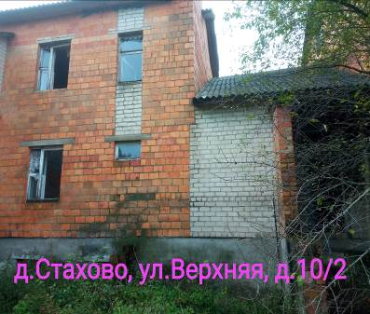
18 | КСУП «Припять-2009»  Контактный номер  80165539392 | квартира | д.Стахово, ул.Верхняя, д.10, кв.3 требует ремонта (дальнейшее использование продажа) | 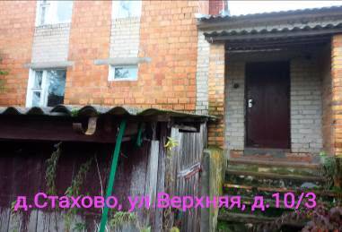
19 | КСУП «Припять-2009»  Контактный номер  80165539392 | квартира | д.Стахово, ул.Верхняя, д.6, кв.1 требует ремонта (дальнейшее использование продажа) | Нет
20 | КСУП «Припять-2009»  Контактный номер  80165539392 | квартира | д.Стахово, ул.Верхняя, д.6, кв.2 требует ремонта (дальнейшее использование продажа) | Нет
21 | КСУП «Припять-2009»  Контактный номер  80165539392 | квартира | д.Стахово, ул.Пушкина, д.26, кв.1 требует ремонта (дальнейшее использование продажа) | 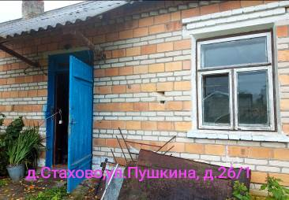
22 | КСУП «Припять-2009»  Контактный номер  80165539392 | дом | д.Стахово, ул.Советская, д.136 требует ремонта (дальнейшее использование продажа) | 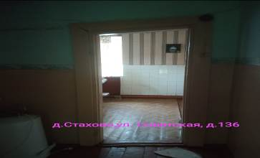
23 | КСУП «Припять-2009»  Контактный номер  80165539392 | дом | д.Стахово, ул.Советская, д.1 требует ремонта (дальнейшее использование продажа) | 